Resolución del Pleno del Instituto de Transparencia, Acceso a la Información Pública y Protección de Datos Personales del Estado de México y Municipios, con domicilio en Metepec, Estado de México, a quince de junio de dos mil veintidós.

VISTO el expediente formado con motivo del recurso de revisión 04115/INFOEM/IP/RR/2022, interpuesto por la xxxxxxxxxx xxxxxxxxxxxxxx xxxxxx, que en lo sucesivo se le denominara el Recurrente, en contra de la respuesta proporcionada por el Ayuntamiento de Zinacantepec, en lo subsecuente el Sujeto Obligado, se procede a dictar la presente resolución.

- A N T E C E D E N T E S

Primero. Solicitud de acceso a la información.
En fecha veinticuatro de febrero de dos mil veintidós el hoy RECURRENTE presentó a través del Sistema de Acceso a la Información Mexiquense, en lo subsecuente el SAIMEX ante el SUJETO OBLIGADO, la solicitud de acceso a la información pública, número 00077/ZINACANT/IP/2022, mediante la cual solicitó:

“Solicito el reglamento de nomenclaturas del municipio de zinacantepec” (sic)

Segundo. Respuesta del Sujeto Obligado.
En fecha dieciséis de marzo de dos mil veintidós el sujeto obligado dio contestación a través del SAIMEX a la solicitud de información, manifestando lo siguiente:

“En respuesta a la solicitud recibida, nos permitimos hacer de su conocimiento que con fundamento en el artículo 53, Fracciones: II, V y VI de la Ley de Transparencia y Acceso a la Información Pública del Estado de México y Municipios, le contestamos que:

Se adjunta la respuesta a la solicitud interpuesta a través de esta plataforma digital.”

Para lo cual el sujeto obligado remitió un archivo electrónico denominado: “respuesta a solicitud 77-22.pdf”, el cual, será analizado en la parte considerativa de la presente resolución.

Tercero. Del recurso de revisión.
Inconforme con la respuesta emitida por parte del Sujeto Obligado, en fecha veintidós de marzo de dos mil veintidós, el ahora Recurrente interpuso el recurso de revisión, el cual fue registrado en el sistema electrónico SAIMEX con el expediente número 04115/INFOEM/IP/RR/2022, aduciendo lo siguiente:

Acto Impugnado:

“En dicha respuesta dice "Se da respuesta a la información solicitada mediante anexo." y que" Se dan por concluidos el desahogo y la respuesta de la solicitud de información." sin embargo no tengo ningun anexo y ninguna información que solicite por trasnparencia que es el REGLAMENTO DE NOMENCALATURAS DEL MUNICIPIO DE ZINACANTEC”(Sic).

Razones o Motivos de Inconformidad:

“Su respuesta "Como es el procedimiento señalado para el tratamiento de las solicitudes de información, una vez obtenida la respuesta de los Servidores Públicos Habilitados, en caso de que esta contenga información sensible se procederá a realizar la clasificación correspondiente ya sea reservada o confidencial y en lo posterior emitir la respuesta en formato de versión pública o proporcionar el acta de comité correspondiente al Ciudadano, esto en apego a lo dictado en los Artículos 122, 123 124,125, 140 y 143 de la LTAIPEMYM" NO ME DA LA INFORMACIÓN QUE YO REQUIERO, QUE ES EL REGLAMENTO DE NOMENCLATURAS DEL MUNICIPIO DE ZINACANTEPEC. De hecho esta respuesta no dice nada al respecto solo dan información dispersa que en realidad no responde a mi petición.”

Cuarto. Del turno y admisión del recurso de revisión.
El medio de impugnación presentado mediante recurso de revisión con número 04115/INFOEM/IP/RR/2022, fue turnado al Comisionado Presidente José Martínez Vilchis, mediante el sistema electrónico, en términos del arábigo 185 fracción I de la Ley de Transparencia y Acceso a la información Pública del Estado de México y Municipios, recayendo acuerdo de admisión en fecha veinticinco de marzo de dos mil veintidós, determinándose en él, un plazo de siete días para que las partes manifestaran lo que a su derecho corresponda en términos del numeral ya citado.

Quinto. De la etapa de instrucción.
De las constancias del expediente electrónico del SAIMEX, del recurso de revisión 04115/INFOEM/IP/RR/2022, se advierte que el Sujeto Obligado rindió su informe justificado en fecha veintiocho de marzo de dos mil veintidós adjuntando para tal efecto el archivo electrónico denominado: “20- GACETA MUNICIPAL 2019 AÑO UNO REGLAMENTO DE NOMENCLATURA Y NÚMEROS OFICIALES (1) (1).pdf”, el cual se puso a la vista del recurrente en fecha ocho de abril del año dos mil veintidós a efecto de que emitiera lo que a su derecho conviniera, sin embargo, el particular no realizó manifestación alguna.

Sexto. Del cierre de instrucción.
Así, una vez transcurrido el término legal, se decretó el cierre de instrucción del recurso de revisión en fecha veintidós de abril de dos mil veintidós, en términos del artículo 185 Fracción VI de la Ley de Transparencia y Acceso a la Información Pública del Estado de México y Municipios, iniciando el término legal para dictar resolución definitiva del asunto.

Séptimo. Ampliación del término para resolver.
Posteriormente, en fecha dieciséis de mayo del año dos mil veintidós, en términos del párrafo tercero del artículo 181, de la Ley de Transparencia y Acceso a la Información Pública del Estado de México y Municipios, se emitió acuerdo mediante el cual se amplío el plazo para emitir la resolución que en derecho proceda, y,

CONSIDERANDO

PRIMERO. Competencia.
Que el Instituto de Transparencia, Acceso a la Información Pública y Protección de Datos Personales del Estado de México y Municipios, es competente para conocer y resolver el presente recurso de revisión interpuesto por la parte RECURRENTE, conforme a lo dispuesto en los artículos 6, apartado A de la Constitución Política de los Estados Unidos Mexicanos; 5, párrafos vigésimo, vigésimo primero y vigésimo segundo, fracciones IV y V; de la Constitución Política del Estado Libre y Soberano de México; 1, 2, fracción II; 13, 29, 36, fracciones I y II; 176, 178, 179, 181 párrafo tercero y 185 de la Ley Transparencia y Acceso a la Información Pública del Estado de México y Municipios; 9, fracciones I y XXIV y 11 del Reglamento Interior del Instituto de Transparencia, Acceso a la Información Pública y Protección de Datos Personales del Estado de México y Municipios.

SEGUNDO. Sobre los alcances de los recursos de revisión.
Derivado de la impugnación realizada, es preciso e importante señalar que el recurso de revisión inmerso en la Ley de Transparencia vigente en la entidad, tiene el fin y alcance que señalan los numerales 176, 179, 181 párrafo cuarto, 194 y 195 y demás aplicables de la Ley de Transparencia y Acceso a la Información Pública del Estado de México y Municipios vigente, el cual será analizado conforme a las actuaciones que obren en el expediente electrónico, con la finalidad de reparar cualquier posible afectación al derecho de acceso a la información pública y garantizando el principio rector de máxima publicidad.

TERCERO. Análisis de las causales de sobreseimiento.
El análisis del presente recurso, se basará en el contenido íntegro de las actuaciones que obran en el expediente electrónico, para así estar en posibilidad este Órgano Colegiado de dictar el fallo correspondiente conforme a derecho, tomando en consideración los elementos aportados por las partes y respetando en todo momento al principio de máxima publicidad consagrado en nuestra Constitución Federal, Local y demás leyes aplicables en la materia, así como en los tratados internacionales en los que el Estado Mexicano es parte, en concordancia con el párrafo tercero del artículo 1 de la Constitución Federal y el diverso 8 de la Ley de Transparencia local.

Por ello tenemos que la solicitud fue la siguiente:

“Solicito el reglamento de nomenclaturas del municipio de zinacantepec” (sic)

Para lo cual el sujeto obligado contestó:

“Se adjunta la respuesta a la solicitud interpuesta a través de esta plataforma digital.”

Adjuntando la siguiente documental:

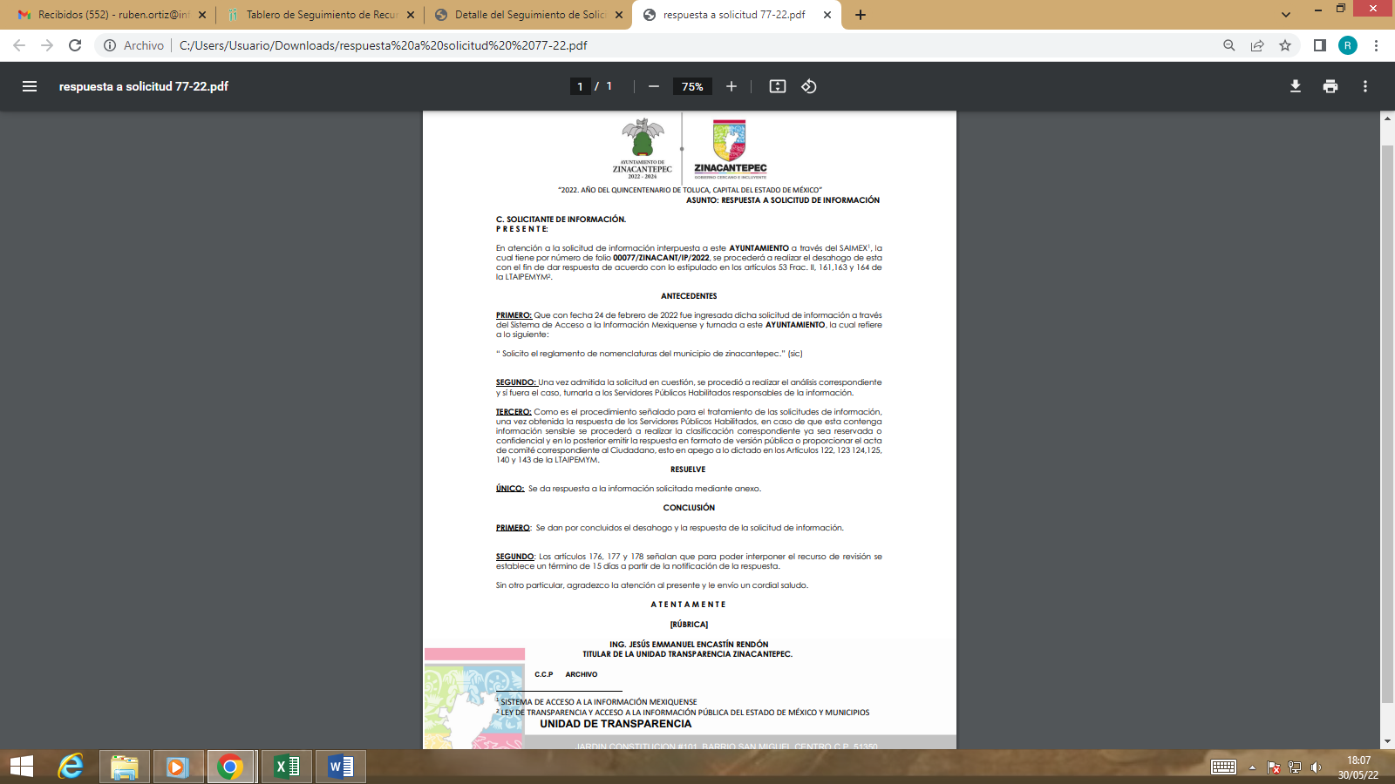

Sin embargo, de las constancias que obran en el expediente electrónico del SAIMEX, no entregó lo solicitado, por lo que el recurrente precisamente hizo tal precisión en su impugnación al manifestar:

“…sin embargo no tengo ningun anexo y ninguna información que solicite por trasnparencia que es el REGLAMENTO DE NOMENCALATURAS DEL MUNICIPIO DE ZINACANTEC.” (sic),

Manifestaciones que se consideran fundadas, ya que efectivamente el sujeto obligado no adjuntó el Reglamento solicitado.

Ahora bien, este Instituto considera que el sujeto obligado modificó su respuesta, ya que en el informe justificado envió información que una vez que se analizó se cae en la cuenta de que deja sin materia; en respuesta el sujeto obligado le hizo de su conocimiento al recurrente,

Como podemos apreciar el sujeto obligado no niega contar con la información solicitada incluso refiere: “Se da respuesta a la información mediante anexo.”, sin embargo, de las constancias del expediente electrónico del SAIMEX se aprecia que no se adjuntó documento alguno a la respuesta.

Posteriormente, en la etapa de instrucción, el sujeto obligado en su informe justificado remitió en fecha veintiocho de marzo de dos mil veintidós el archivo electrónico denominado: “20- GACETA MUNICIPAL 2019 AÑO UNO REGLAMENTO DE NOMENCLATURA Y NÚMEROS OFICIALES (1) (1).pdf”, el cual contiene la siguiente información:



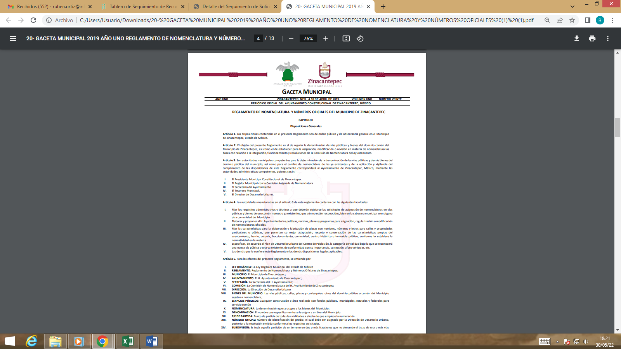

Como podemos apreciar el sujeto obligado remite nuevos datos, y que en específico corresponde a lo solicitado por la hoy recurrente consistente en el Reglamento de Nomenclatura del Municipio de Zinacantepec.

Es decir, la información remitida en informe justificado por el sujeto obligado, modifica su respuesta originalmente dada y entrega la información de acuerdo a lo solicitado, ya que en la respuesta primigenia, no entregó documento alguno relacionado con el Reglamento de Nomenclatura de Zinacantepec, sin embargo, mediante informe justificado entrega dicho Reglamento.

Ahora bien, derivado del caso en concreto que nos ocupa, por cuestión de método y técnica jurídica, se procede a estudiar el presente asunto bajo la luz de lo que se establece en la fracción III del artículo 192 de la Ley de Transparencia y Acceso a la Información Pública del Estado de México y Municipios, el cual reza:

“Artículo 192. El recurso será sobreseído, en todo o en parte, cuando una vez admitido, se actualicen alguno de los siguientes supuestos:
…
III. El sujeto obligado responsable del acto lo modifique o revoque de tal manera que el recurso de revisión quede sin materia;

Precepto legal que contiene cuatro elementos objetivos:
1.- El sujeto obligado responsable,
2.- Del acto,
3.- Que se modifique o revoque, y
4.- De tal manera que el medio de impugnación quede sin efecto o materia

El primer elemento normativo se actualiza ya que el sujeto obligado responsable es el Ayuntamiento de Zinacantepec.

El segundo elemento normativo es la existencia de un acto, en el caso en concreto que nos ocupa se actualiza con la existencia de la respuesta del sujeto obligado (primigeniamente otorgada), la cual precisamente es la que se impugna porque es la que a decir del recurrente falta la información solicitada.

Cabe destacar que la respuesta que da el sujeto obligado, el precepto normativo en estudio, lo consagra como “acto”, esto es así, ya que las respuestas que emiten los sujetos obligados son considerados, (en el contexto que la propia Ley establece), como “actos”, sin los cuales no existiría certeza de la existencia o inexistencia de información pública, porque precisamente la evidencia notoria y especifica del actuar del sujeto obligado se observa a través de sus actos que necesariamente ejecuta y aplica al ejercer sus atribuciones legalmente conferidas.

La naturaleza jurídica de los actos que emiten los sujetos obligados están delimitados por la misma Ley antes aludida, ya que el hecho de emitir actos no previstas en el marco normativo que en transparencia rige su actuar, serían ilegales de estricto derecho, por lo que los “actos” a que se refiere esta fracción están contenidos en la Ley en cita, en específico:

“Artículo 53. Las Unidades de Transparencia tendrán las siguientes funciones:
I. Recabar, difundir y actualizar la información relativa a las obligaciones de transparencia comunes y específicas a la que se refiere la Ley General, esta Ley, la que determine el Instituto y las demás disposiciones de la materia, así como propiciar que las áreas la actualicen periódicamente conforme a la normatividad aplicable;
II. Recibir, tramitar y dar respuesta a las solicitudes de acceso a la información;
III. Auxiliar a los particulares en la elaboración de solicitudes de acceso a la información y, en su caso, orientarlos sobre los sujetos obligados competentes conforme a la normatividad aplicable;
IV. Realizar, con efectividad, los trámites internos necesarios para la atención de las solicitudes de acceso a la información;
V. Entregar, en su caso, a los particulares la información solicitada;
VI. Efectuar las notificaciones a los solicitantes;
VII. Proponer al Comité de Transparencia, los procedimientos internos que aseguren la mayor eficiencia en la gestión de las solicitudes de acceso a la información, conforme a la normatividad aplicable;
VIII. Proponer a quien preside el Comité de Transparencia, personal habilitado que sea necesario para recibir y dar trámite a las solicitudes de acceso a la información;
IX. Llevar un registro de las solicitudes de acceso a la información, sus respuestas, resultados, costos de reproducción y envío, resolución a los recursos de revisión que se hayan emitido en contra de sus respuestas y del cumplimiento de las mismas;
X. Presentar ante el Comité, el proyecto de clasificación de información;
XI. Promover e implementar políticas de transparencia proactiva procurando su accesibilidad;
XII. Fomentar la transparencia y accesibilidad al interior del sujeto obligado;
XIII. Hacer del conocimiento de la instancia competente la probable responsabilidad por el incumplimiento de las obligaciones previstas en la presente Ley; y
XIV. Las demás que resulten necesarias para facilitar el acceso a la información y aquellas que se desprenden de la presente Ley y demás disposiciones jurídicas aplicables.”

Es decir, la impugnación del Recurrente debe ser sobre la emisión de un “Acto” contenido en la hipótesis descrita en las fracciones II, V y VI, en las cuales se deja ver que la Unidad de Transparencia ha de efectuar las notificaciones a los solicitantes; lo que en el presente caso se actualiza como un acto atribuible al ente público y que se perfecciona con la respuesta dada por el sujeto obligado.

Ahora bien, por cuanto hace al tercer elemento normativo, es en esencia una condicional, consistente en que la dependencia o entidad responsable del acto impugnado, la modifique o revoque; en cuanto hace a la modificación, ocurre cuando quien emitió su respuesta (acto o resolución), con posterioridad cambia la información proporcionada en un principio, cuyos resultados no dejan sin efectos la respuesta dada, sino que tiene por objeto añadir, suprimir, o sustituir datos, lo cual puede ser de forma parcial.

Por cuanto hace a la revocación, a diferencia de la modificación, ocurre cuando la dependencia o entidad responsable del acto o resolución impugnada (sujeto obligado), suprime, elimina o cancela la totalidad de su respuesta y emite otra en su lugar dejando sin efecto de lo que en un principio afectó al hoy recurrente; en el presente caso, se actualiza el sobreseimiento ya que en fecha veintiocho de marzo de dos mil veintidós, el sujeto obligado, mediante informe de justificación remitió información que en un principio no se envió, mediante lo cual modificó la respuesta en concreto.

Derivado de lo anterior, este Instituto considera que se actualiza la causal de sobreseimiento establecida en el artículo 192, fracción III de la Ley de Transparencia y Acceso a la Información Pública del Estado de México y Municipios, ya que deja sin materia los actos impugnados, que a la letra señala:

“Artículo 192. El recurso será sobreseído, en todo o en parte, cuando una vez admitido, se actualicen alguno de los siguientes supuestos:
…
III. El sujeto obligado responsable del acto lo modifique o revoque de tal manera que el recurso de revisión quede sin materia.”

Por todo lo anterior con fundamento en el artículo 186 fracción I de la Ley de Transparencia y Acceso a la Información Pública del Estado de México y Municipios, se SOBRESEE la respuesta inmersa en el expediente electrónico del recurso de revisión 04115/INFOEM/IP/RR/2022 que ha sido materia del presente fallo, por lo antes expuesto y fundado, este Pleno:

RESUELVE

PRIMERO. Se SOBRESEE el recurso de revisión 04115/INFOEM/IP/RR/2022 por actualizarse la causal de sobreseimiento contenida en la fracción III del artículo 192, de la Ley de Transparencia y Acceso a la Información Pública del Estado de México y Municipios, en términos del Considerando TERCERO de la presente resolución.

SEGUNDO. Notifíquese la presente resolución al Titular de la Unidad de Transparencia del Sujeto Obligado mediante el Sistema de Acceso a la Información Mexiquense (SAIMEX).

TERCERO. Notifíquese al recurrente mediante el Sistema de Acceso a la Información Mexiquense (SAIMEX) y al correo electrónico proporcionado en la solicitud de información, la presente resolución, haciéndole saber que de conformidad con lo establecido en el artículo 196 de la Ley de Transparencia y Acceso a la Información Pública del Estado de México y Municipios, podrá impugnarla vía Juicio de Amparo en los términos de las leyes aplicables.

ASÍ LO RESUELVE, POR UNANIMIDAD DE VOTOS EL PLENO DEL INSTITUTO DE TRANSPARENCIA, ACCESO A LA INFORMACIÓN PÚBLICA Y PROTECCIÓN DE DATOS PERSONALES DEL ESTADO DE MÉXICO Y MUNICIPIOS, CONFORMADO POR LOS COMISIONADOS JOSÉ MARTÍNEZ VILCHIS, MARÍA DEL ROSARIO MEJÍA AYALA, SHARON CRISTINA MORALES MARTÍNEZ, LUIS GUSTAVO PARRA NORIEGA Y GUADALUPE RAMÍREZ PEÑA, EN LA VIGÉSIMA SEGUNDA SESIÓN ORDINARIA CELEBRADA EL QUINCE DE JUNIO DE DOS MIL VEINTIDÓS, ANTE EL SECRETARIO TÉCNICO DEL PLENO, ALEXIS TAPIA RAMIREZ. -------------------------------------------------------------------------------------------------------------------------------------------------------------------------------------------------------------------------------------------------------------------------------------------------------------------------------------------------------------------------------------------------------------------------------------------------------------------------------------------------------------------------------------------------------------------------------------------------------------------------------------------------------------------------------------------------------------------------------------------------------------------------------------------------------------------------------------------------------------------------------------------------------------------------------------------------------------------------------------------------------------------------------------------------------------------------------------------------------------------------------------------------------------------------------------------------------------------------------------------------------------------------------------------------------------------------------------------------------------------------------------------------------------------------------------------------------------------------------------------------------------------------------------------------------------------------------------------------------------------------------------------------------------------------------------------------------------------------------------------------------------------------------------------------------------------------------------------------------------------------------------------------------------------------------------------------------------------------------------------------------------------------------------------------------------------------------------------------------------------------------------------------------------------------------------------------------------------------------------------------------------------------------------------------------------------------------------------------------------------------------------------------------------------------------------------------------------------------------------
----------------------------------------------------------------------------------------------------------------------
JMV/CCR/ROA

